Заполнение характеристик медицинских изделий для интеграции с федеральным сервисом «Медтехника»

Для интеграции с федеральным сервисом медицинской техники (pmu.rosminzdrav.ru) в АС «Паспорт МУ» необходимо заполнить следующие данные:
- прикрепление ОС к подразделению;
- простановка значения реквизита «Медицинское назначение»;
- простановка значения реквизита «На балансе»;
- тип оборудования;
- производитель (сведения вводятся в регистрационном удостоверении АС «Паспорт МУ»);
- функциональное назначение;
- модель;
- класс риска применения;
- сфера применения;
- область медицинского применения;
- программа государственного финансирования.

Для оборудования, стоимость которого превышает 150 тыс. рублей необходимо дополнительно к выше указанному списку заполнить сведения об использовании:
  - сведения об установленном/ назначенном ресурсе;
  - сведения о средней длительности процедуры;
  - сведения о среднем количестве применений в смену;
  - сведения о количестве смен (в сутки).

Для формирования отчетности по обеспечению учреждений мед. техникой на региональном уровне необходимо заполнить:
- характеристику «Тип оборудования»;
- классификация основного средства по порядку оснащения.

Открыв в подсистеме «Материально-техническое обеспечение» список оборудования, начнем заполнение свойств и характеристик оборудования медицинского назначения.
Открыв двойным щелчком мыши карточку медицинского изделия, начнем ввод необходимых данных.

Начнем заполнение сверху вниз, но сначала проверим, что изделие стоит на балансе, является медицинским и закреплено за подразделением.

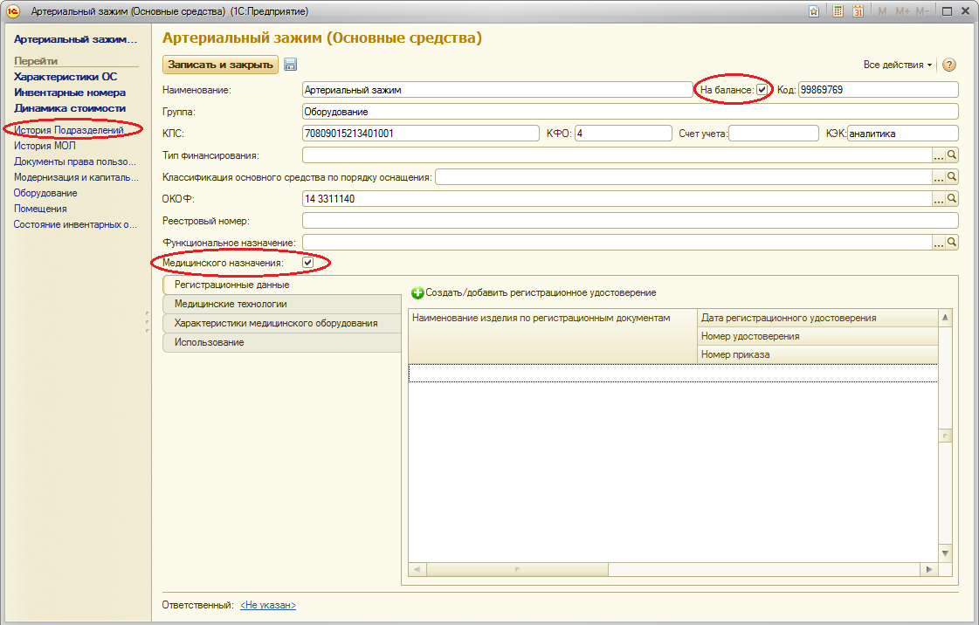

Далее перейдем к классификации ОС по порядку оснащения. Откроем справочник «Порядков оказания медицинской помощи». Выберем порядок, по которому работает подразделение, где расположено данное оборудование.

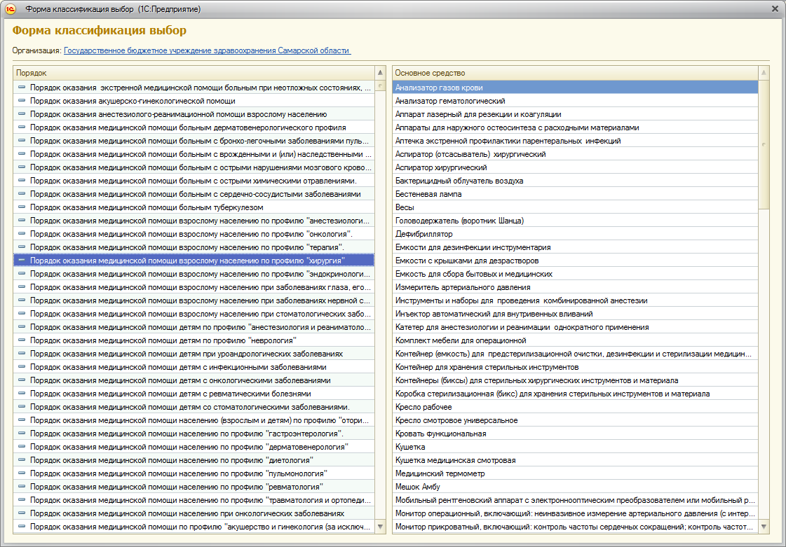

Выбрав слева порядок, найдем в правой части соответствие основного средства выбранному медицинскому изделию.
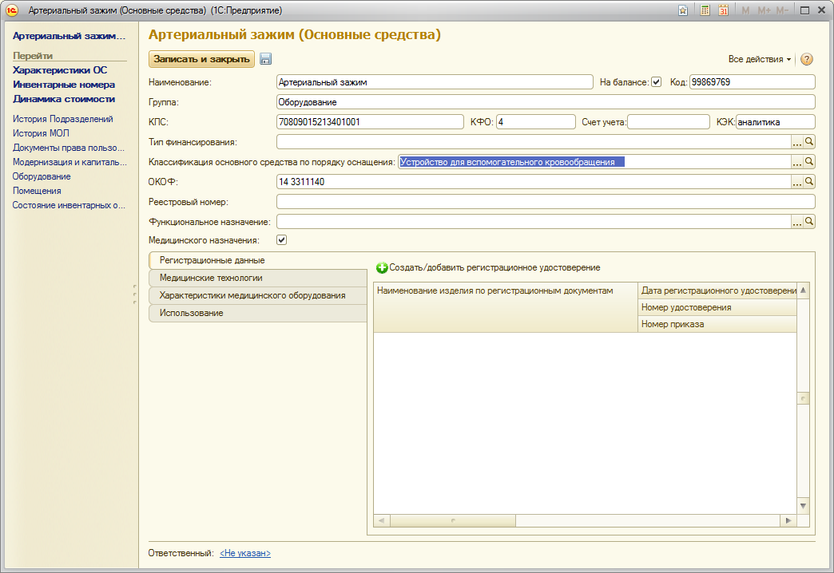
Следующий обязательный к заполнению реквизит - функциональное назначение.
Выбрав в левой части экрана группу «Медицинского назначения», в правой выбираем назначение данного изделия.
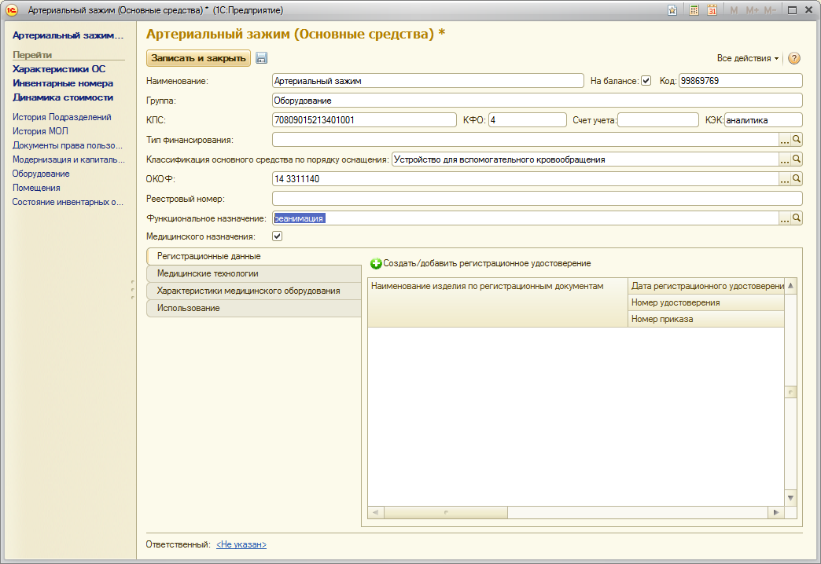
Следующий шаг – заполнение регистрационного удостоверения. С помощью кнопки «Создать/добавить регистрационное удостоверение» вносим необходимые данные в открывшуюся форму.
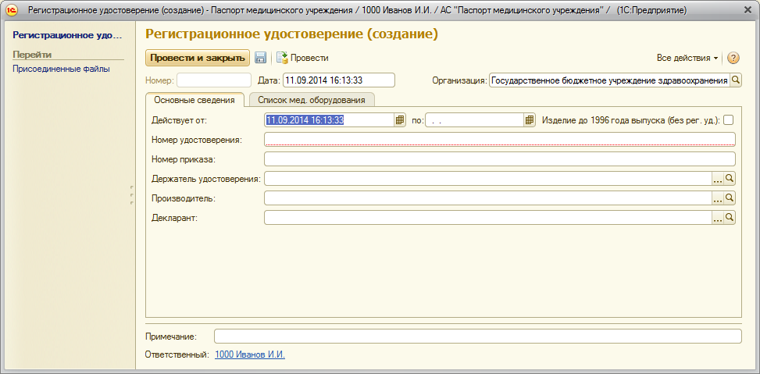
В форме заполняются все достоверные данные, которым владеет пользователь. Поле «Производитель» - обязательно для осуществления выгрузки на портал Медтехники.
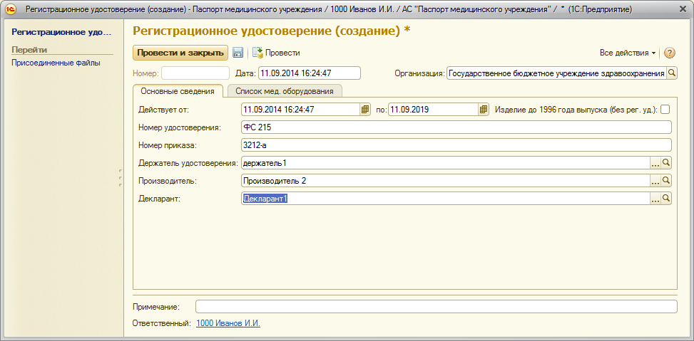
Если медицинское изделие было поставлено до 1996 года, когда оборудование еще не имело удостоверений, необходимо указать это с помощью галочки «Изделие до 1996 года (без рег.уд)» .
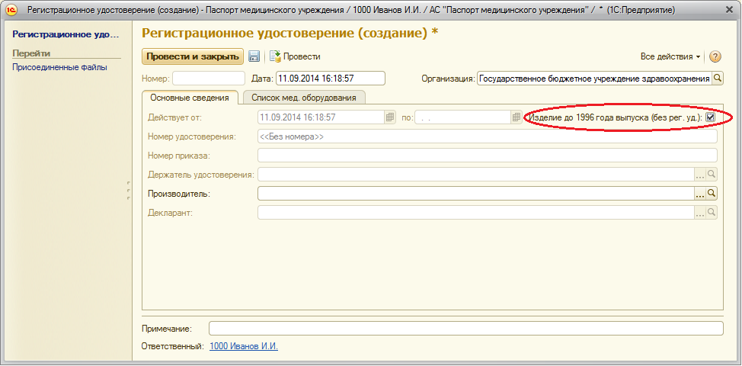
После этого, все поля, кроме «Производитель» становятся недоступными, а поле «Номер удостоверения» автоматически заполняется значением «Без номера».
Если на несколько изделий выдано одно рег. удостоверение, то на вкладке «Список мед. оборудования» есть возможность добавить весь перечень оборудования, на которое распространяется данное удостоверение.
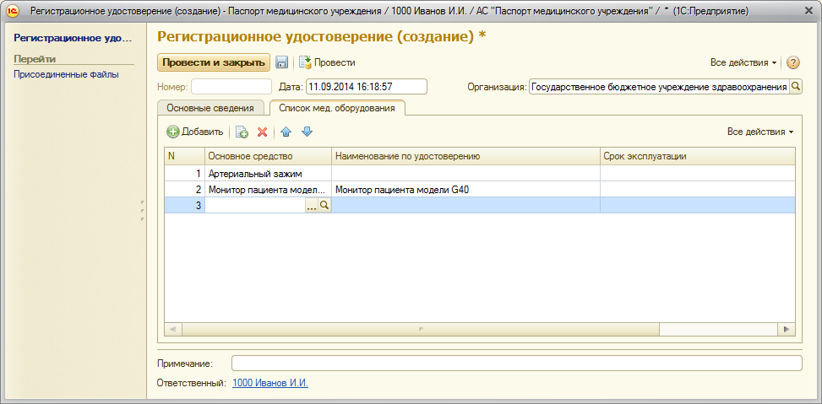
Заполнив производителя, проводит внесенное удостоверение с помощью кнопки «Провести закрыть».
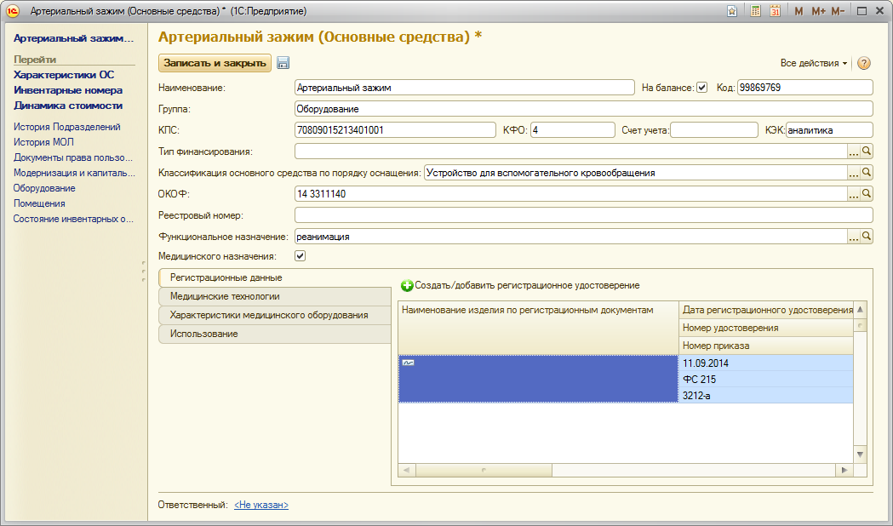

Далее переходим к заполнению закладки «Характеристики медицинского оборудования». Все поля являются обязательными к заполнению для выгрузки на федеральный сервис.
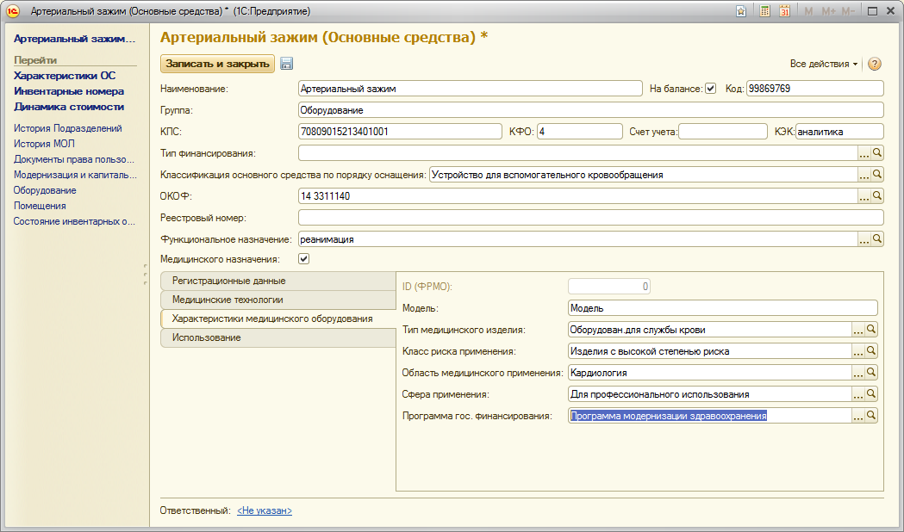

- Поле модель имеет строкой тип и заполняется вручную.
- Значение типа медицинского изделия заполняется из предложенного федерального справочника.
- Класс риска применения заполняется также из предложенного федерального справочника. Данную характеристику медицинского изделия можно найти в новых регистрационных удостоверениях изделий.
- Область и сфера применения добавляются путем выбора значения из федеральных справочников.
- Программа гос. финансирования предполагает программу, по которой данное изделие было приобретено.

Если данное оборудование является дорогостоящим и его стоимость превышает 150 тыс. рублей, то необходимо заполнить данные на закладке «Использование».

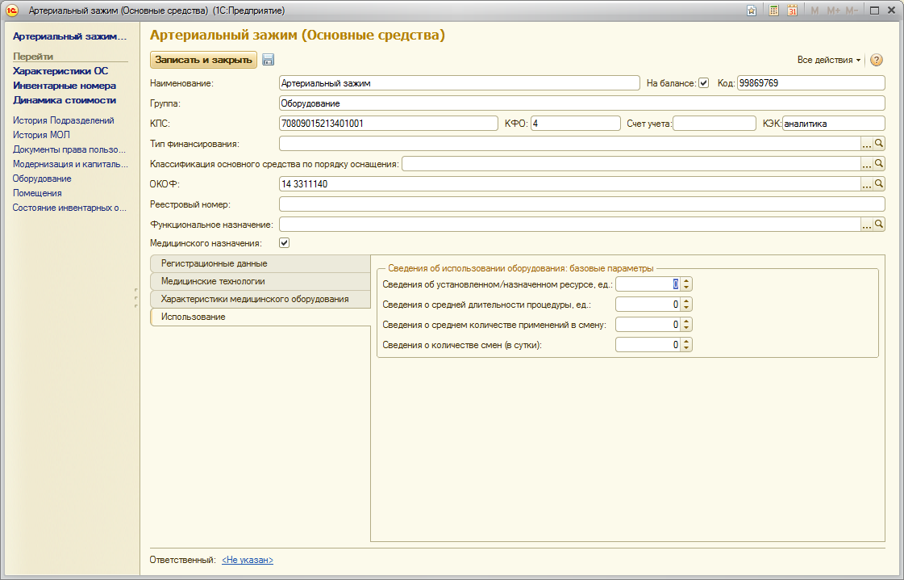
Данная информация об использовании изделия должна содержаться в его паспорте.
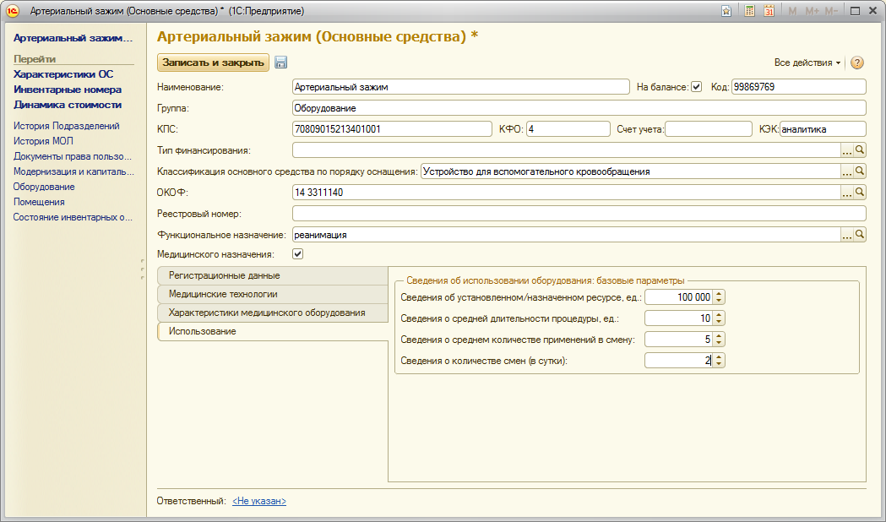
Заполнив необходимые данные, сохраняем внесенную информацию с помощью кнопки «Записать и закрыть».
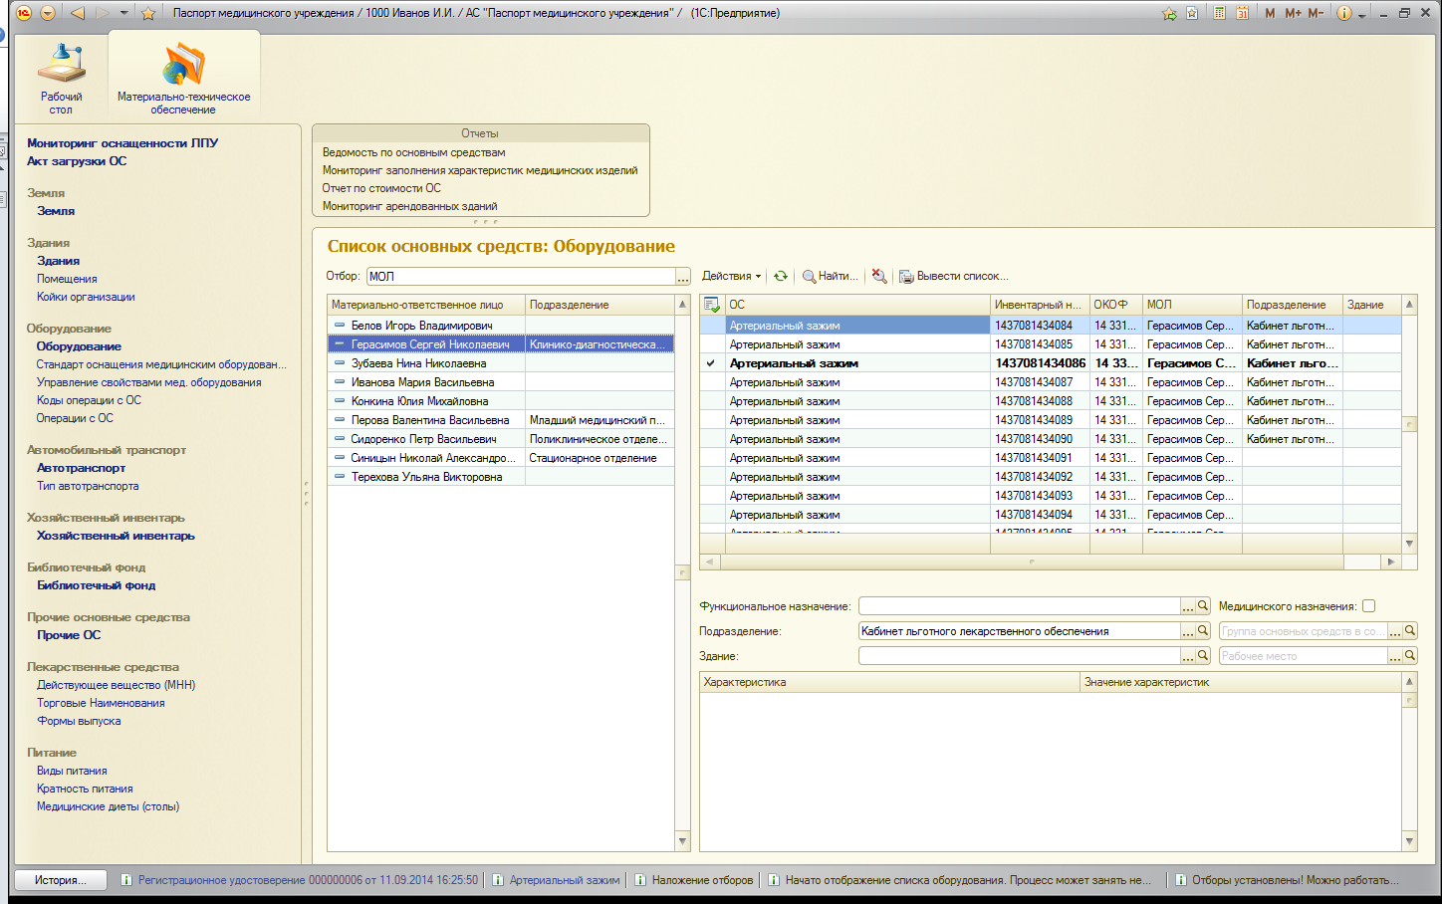
Осталось ввести данные по типу оборудования, необходимые для регионального мониторинга.
Для этого выделив в общем списке оборудования определенную запись, нужно щелкнуть правой клавишей мыши по нижней части экрана и нажать кнопку «Создать».
В открывшемся окне в строке характеристика необходимо выбрать значение Тип оборудования в группе «Оборудование».
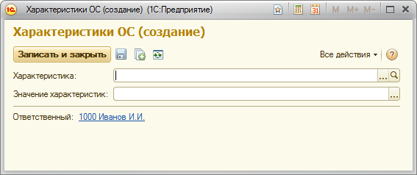
В графе характеристика подберем соответствующее значение типа для выделенного изделия.

Выбрав необходимое значение, сохраняем данные с помощью кнопки «Записать и закрыть».
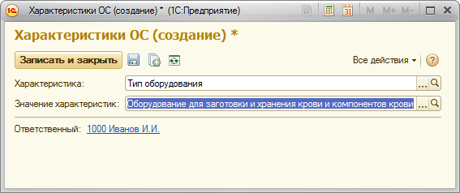
Введенная характеристика отобразится в нижней части экрана при выделении данного изделия мышью в общем списке.
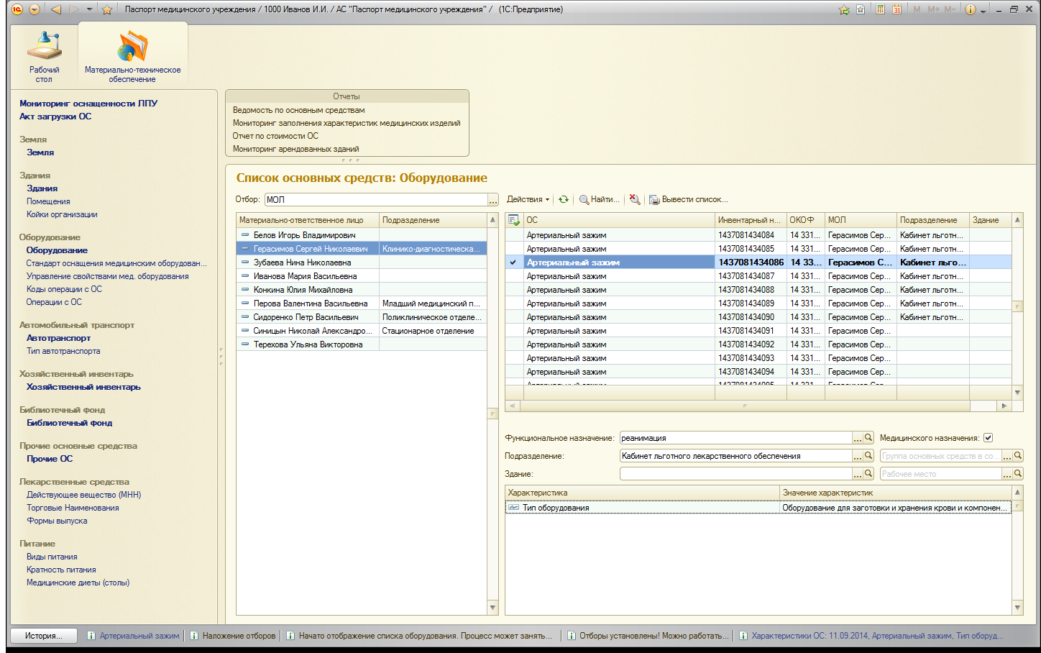
Для проверки своей работы по заполнению характеристик мед. оборудования в разделе отчет содержится мониторинг заполнения характеристик медицинского оборудования.
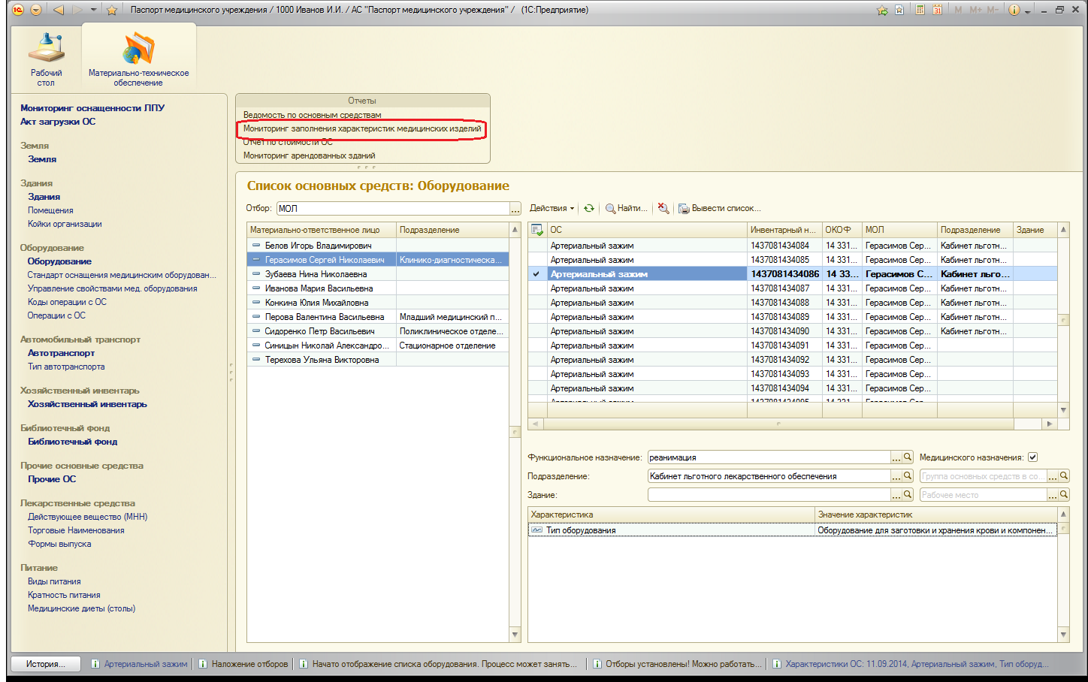
Сформировав отчет, мы видим весть список оборудования, цветом выделены изделия медицинского назначения. Если характеристика по основному средству заполнена, то ячейка на пересечении строки с наименованием ОС и столбцом с характеристикой заполнится «галочкой», если характеристика не будет заполнена – ячейка останется пустым.
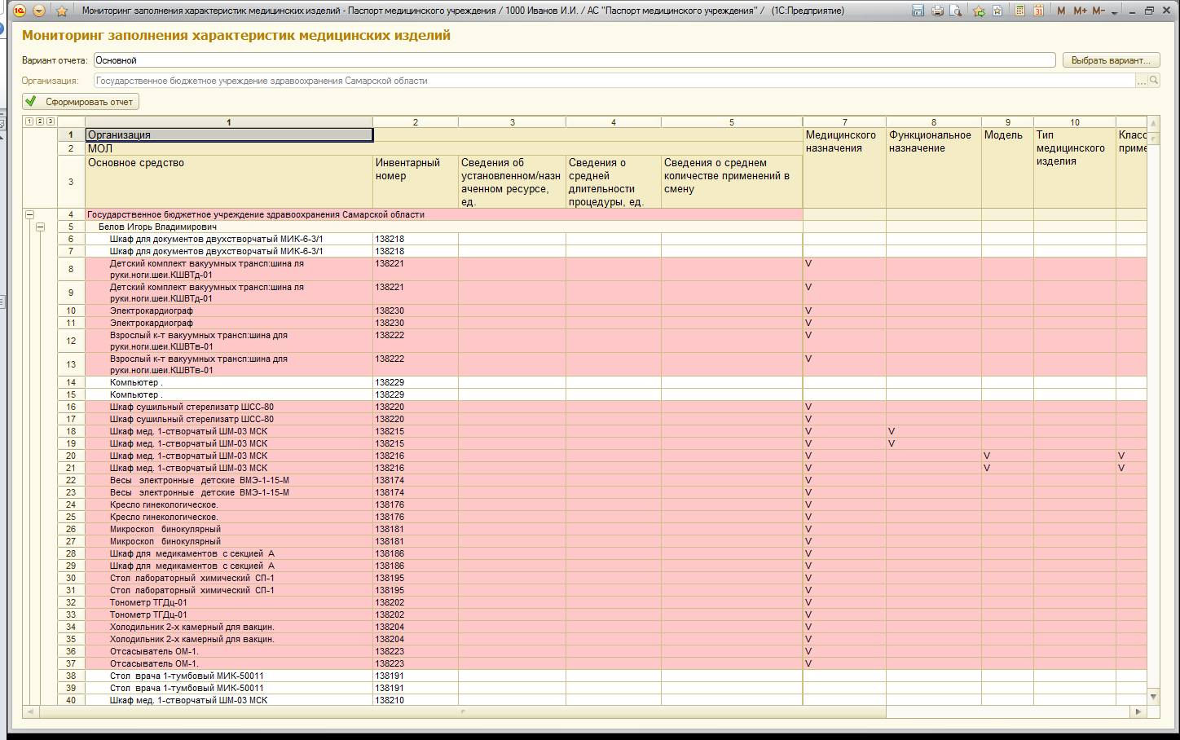

Примечание: Описанные характеристик также можно заполнить с помощью обработки «Управление характеристиками мед. оборудования».

